Оглавление

Введение 2
§1. Цель разработки 3

§2. Постановка задачи и требования, предъявляемые к работе 4
§3. Выбор и обоснование выбора средства разработки 7

Заключение 9
Список литературы 10

Приложения 11

Введение
Информационная система представляет собой систему, реализующую автоматизированный сбор, обработку и манипулирование данными и включающая технические средства обработки данных, программное обеспечение и обслуживающий персонал.
HeidiSQL - это легкий и быстрый клиент под Windows для управления MySQL базами данных. Он позволяет просматривать и редактировать данные, создавать и редактировать таблицы.
Lazarus — открытая среда разработки программного обеспечения на языке Object Pascal для компилятора Free Pascal.

§1 Цель разработки
Моей целью разработки стало, приобретение опыта работы с базами данных.
Обзор аналогов
Microsoft SQL Server — система управления реляционными базами данных (РСУБД), разработанная корпорацией Microsoft. Основной используемый язык запросов — Transact-SQL, создан совместно Microsoft и Sybase.
Oracle ASM - это диспетчер томов Oracle, специально разработанный для хранения данных СУБД Oracle.

PostgreSQL (произносится «Пост-Грэс-Кью-Эл»^{[5]}) — свободная объектно-реляционная система управления базами данных (СУБД).

§2 Постановка задачи и требования, предъявляемые к программе.
Создать справочник покупателя. База торговых точек города, которая включает: название, адрес и телефоны, специализация, форма собственности, время работы, выбор магазинов по произвольному шаблону.

1.Описание алгоритма работы программы.
Для создания БД заходим в программу HeidiSQL

Далее, создаём таблицу и вносим в неё данные.
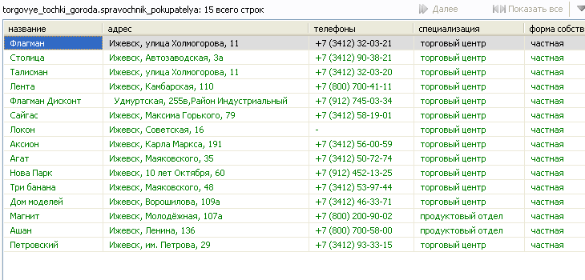

Переходим в lazarus и подключаем нужные компоненты для настройки их свойств.
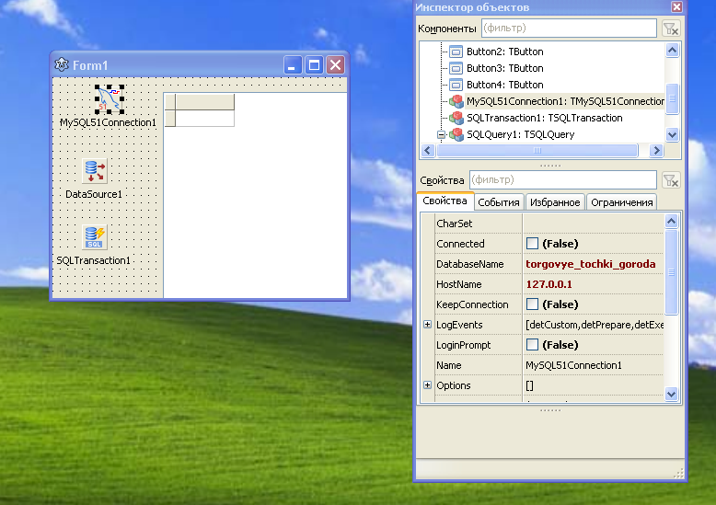
После того, как настроили свойства объектов, запускаем программу, нажимаем на кнопку соединения и получаем конечный результат.
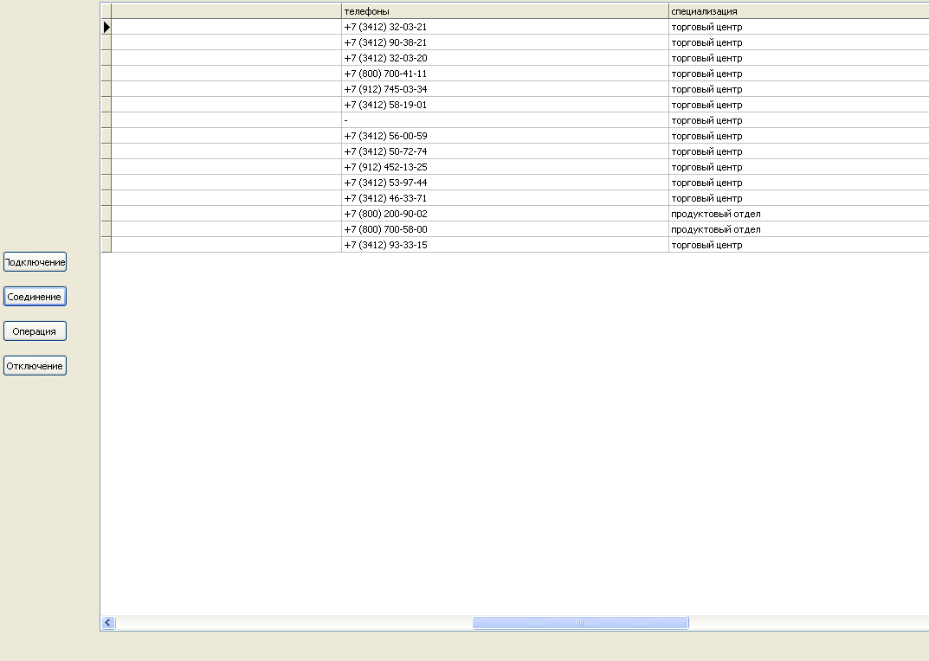

2. Блок-схема соединения БД к Lazarus
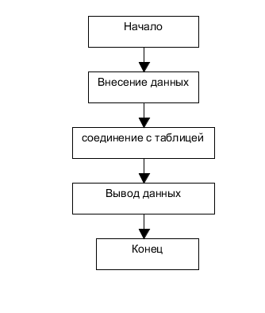

§3 Выбор и обоснование выбора средства разработки.
1.Среда разработки
Средой разработки стал HeidiSQL, так как в нём содержатся несколько преимуществ, которые хочется выделить:
- возможность подключаться к серверу с помощью командной строки
- возможность редактирования столбцов, индексов и внешних ключей таблиц
- возможность пакетной оптимизации и восстановления таблиц

2.Тестирование программы
При тестировании программы вносились случайные наборы текстовых данных в поля таблицы и при подключении к базе данных они выводились в форме Lazarus.

Заключение
Эффективность использования любых методов доступа зависит от распределения данных в запрашиваемых таблицах, от стратегии работы оптимизатора СУБД и от возможностей языка SQL.

Список литературы
- bmstu.wiki - ru.bmstu.wiki: [Электронный ресурс].HeidiSQL - Национальная библиотека им. Н. Э. Баумана.Режим доступа: https://ru.bmstu.wiki/HeidiSQL
- форс.ру - www.fors.ru: [Электронный ресурс]. ФОРС. Интернет-журнал,№3.Режим доступа:http://www.fors.ru/upload/magazine/03/http_texts/w_oracle_asmf.html
- msu.su - sai.msu.su: [Электронный ресурс].PostgreSQL - объектно-реляционная система управления базами данных.Режим доступа:https://ru.wikibooks.org/wiki/Руководство_пользователя_по_OpenSCAD#Введение
- Википедия - wikipedia.org: [Электронный ресурс].wikipedia.org- Материал из Википедии — свободной энциклопедии.Режим доступа: https://ru.wikipedia.org/wiki/Lazarus
- Директор информационной службы - www.osp.ru:[Электронный ресурс].Сравнение БД.Режим доступа: https://www.osp.ru/cio/2000/09/170962/

Приложения
procedure TForm1.Button1Click(Sender: TObject);
begin
try
MySQL51Connection1.Connected:=true;
except
ShowMessage('Подключение к БД: ОШИБКА!');
exit;
end;
end;

procedure TForm1.Button2Click(Sender: TObject);
begin
try
SQLTransaction1.Active:=true;
except
ShowMessage('Транзакция: ОШИБКА!');
exit;
end;
end;

procedure TForm1.Button3Click(Sender: TObject);
var
str_sql : string;
begin
try
SQLQuery1.Active := false;
SQLQuery1.SQL.Clear;
str_sql := 'SET character_set_client='+#39+'utf8'+#39+',character_set_connection='+#39+'cp1251'+#39+',character_set_results='+#39+'utf8'+#39+';';
SQLQuery1.sql.add(str_sql);
SQLQuery1.ExecSQL;
SQLQuery1.SQL.Clear;
SQLQuery1.sql.add('SELECT * FROM spravochnik_pokupatelya;');
SQLQuery1.Open;
except
ShowMessage('SQL-запрос: ОШИБКА!');
exit;
end;
end;
// D i s c o n n e c t e d (Отключение)

procedure TForm1.Button4Click(Sender: TObject);
begin
SQLQuery1.Active:=false;
SQLTransaction1.Commit;
MySQL51Connection1.Connected:=false;
end;

procedure TForm1.MySQL51Connection1AfterConnect(Sender: TObject);
begin

end;
end.

